**INTERFACES GRÁFICAS SEGÚN REQUERIMIENTOS DEL PROYECTO**

**GA6-220501096-AA3-EV03**

**FICHA: 2879694**

***Presentado por:***

***OLGA SOFIA GALVIS MIRANDA***

***TECNOLOGIA EN ANALISIS Y DESARROLLO DEL SOFTWARE***

***BARRANCABERMEJA***

***SENA 2025***

**1. Introducción**

Este documento presenta el diseño final de las interfaces gráficas desarrolladas para el sistema de control de inventario de mercancías. Se utilizaron componentes visuales, estilos y patrones de usabilidad que permiten garantizar una experiencia de usuario intuitiva, organizada y visualmente agradable, siguiendo los requerimientos del proyecto definidos en fases anteriores.

**2. Objetivo**

Construir la interfaz gráfica de la aplicación móvil para el sistema de inventario, aplicando diseño visual, navegación funcional, componentes y estilo según los lineamientos vistos en los componentes formativos de arquitectura de aplicaciones nativas e híbridas.

**3. Paleta de Colores y Estilos**

* **Color principal:** Azul oscuro #003366
* **Color secundario:** Azul claro #4DA6FF
* **Fondos:** Blanco #FFFFFF y gris claro #F2F2F2
* **Color de alerta:** Rojo #FF4D4D
* **Confirmación:** Verde #4CAF50
* **Tipografía usada:** Roboto / Inter
* **Estilo de botones:** Bordes redondeados, colores vivos, textos legibles.
* **Menú inferior:** Navegación fija con iconos de Inicio, Productos, Reportes y Configuración

### Identificador del requerimiento: RF 01

**Nombre del requerimiento:** Login/ Registro de usuario

**Características:** El administrador deberá registrarse en el sistema para acceder mediante un usuario y contraseña.

**Descripción del requerimiento:** El sistema permitirá usuarios con rol administrativo únicamente.

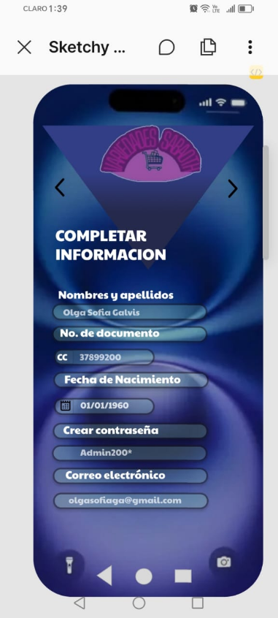 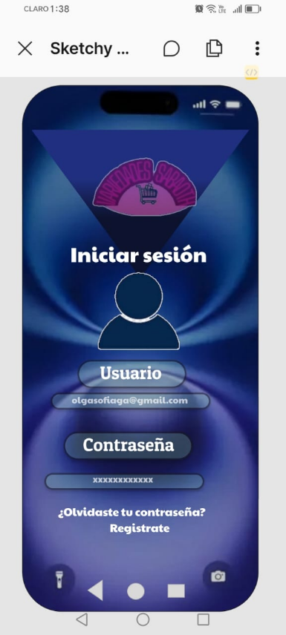

Identificador del requerimiento: RF 02 Nombre del requerimiento: Menú/Usuarios

Características: El administrador tendrá acceso para acceder a módulos privados.

Descripción del requerimiento: El administrador tendrá la facilidad de ver la lista de usuarios. También podrá agregar y eliminar en caso se requiera.

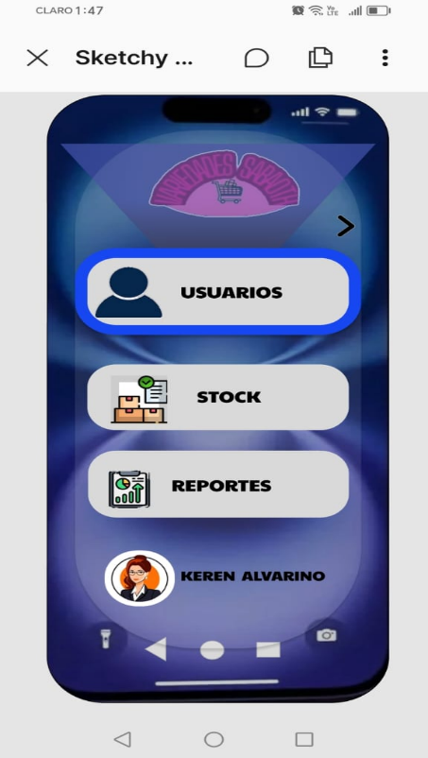 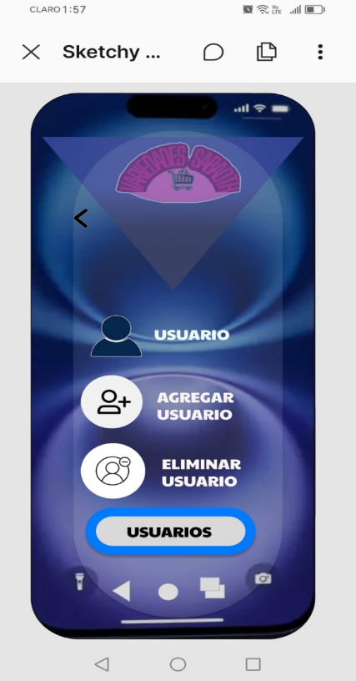

### Identificador del requerimiento: RF 03 Nombre del requerimiento: Menú/Stock

Características: El administrador tendrá acceso para acceder a módulos privados.

Descripción del requerimiento: El administrador tendrá la facilidad de ver los productos y el almacén en tiempo real.

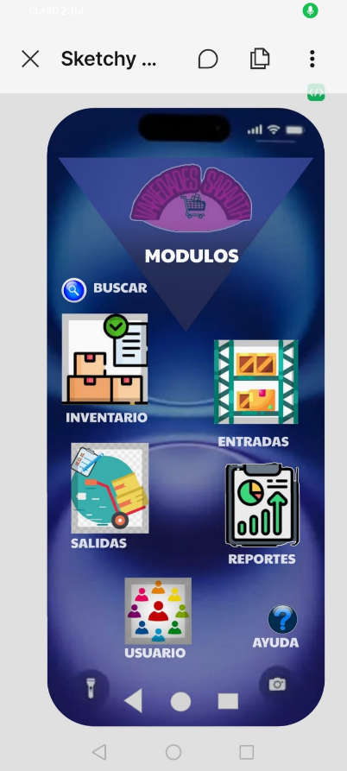

### Identificador del requerimiento: RF 05 Nombre del requerimiento: Menú/REPORTES

Características: El administrador tendrá acceso para acceder a módulos privados.

Descripción del requerimiento: El administrador tendrá la facilidad de ver en tiempo real el informe general y en caso tal lo requiera puede descargarlo.

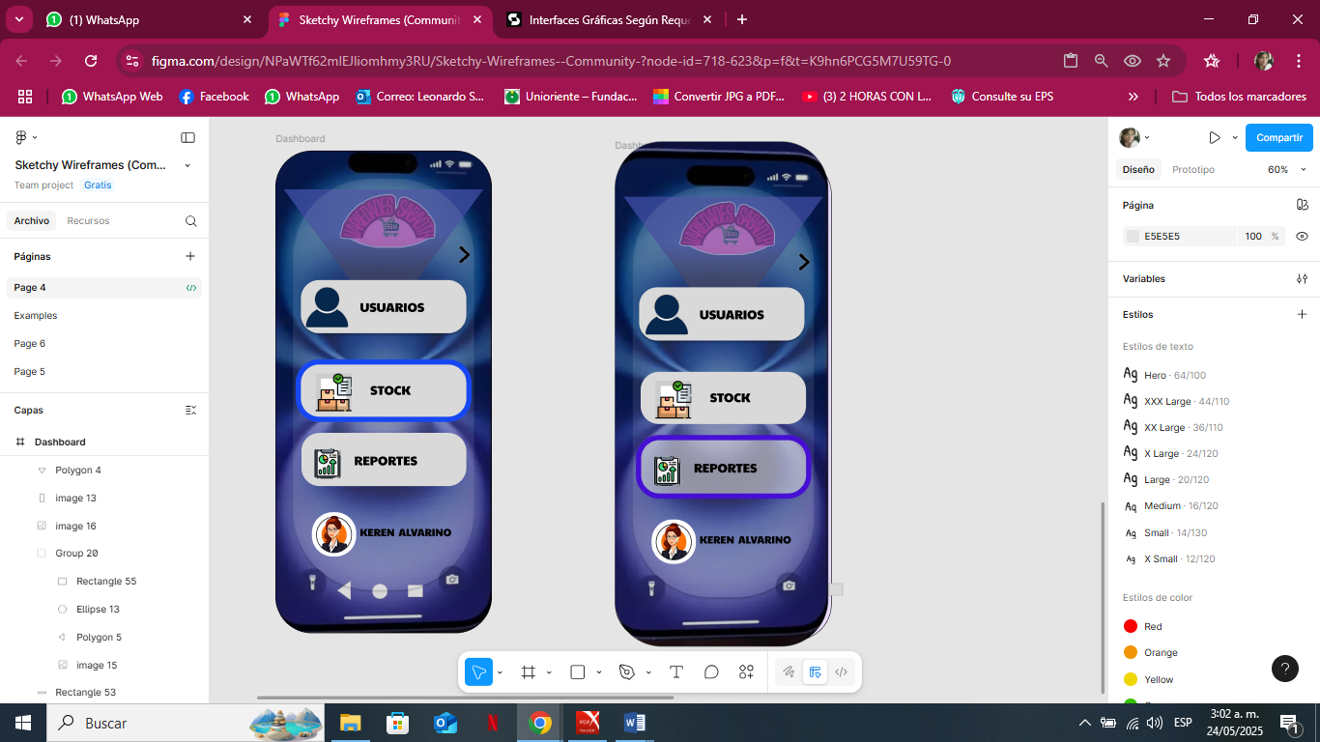

**4. Interfaces gráficas desarrolladas**

**Pantalla 1: Inicio de sesión**  
*Interfaz de acceso con campos de usuario y contraseña, botón de ingreso. Estilo limpio con fondo blanco y botones en azul claro.*

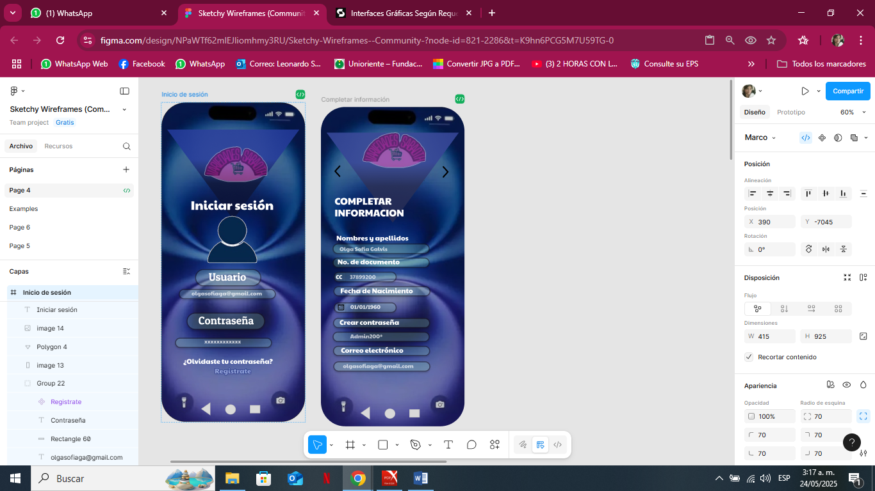

**Pantalla 2: Crear Usuario / Recuperar clave temporal**  
*Formulario para generar acceso con correo, contraseña y validación vía clave temporal. Colores claros, foco en la legibilidad.*

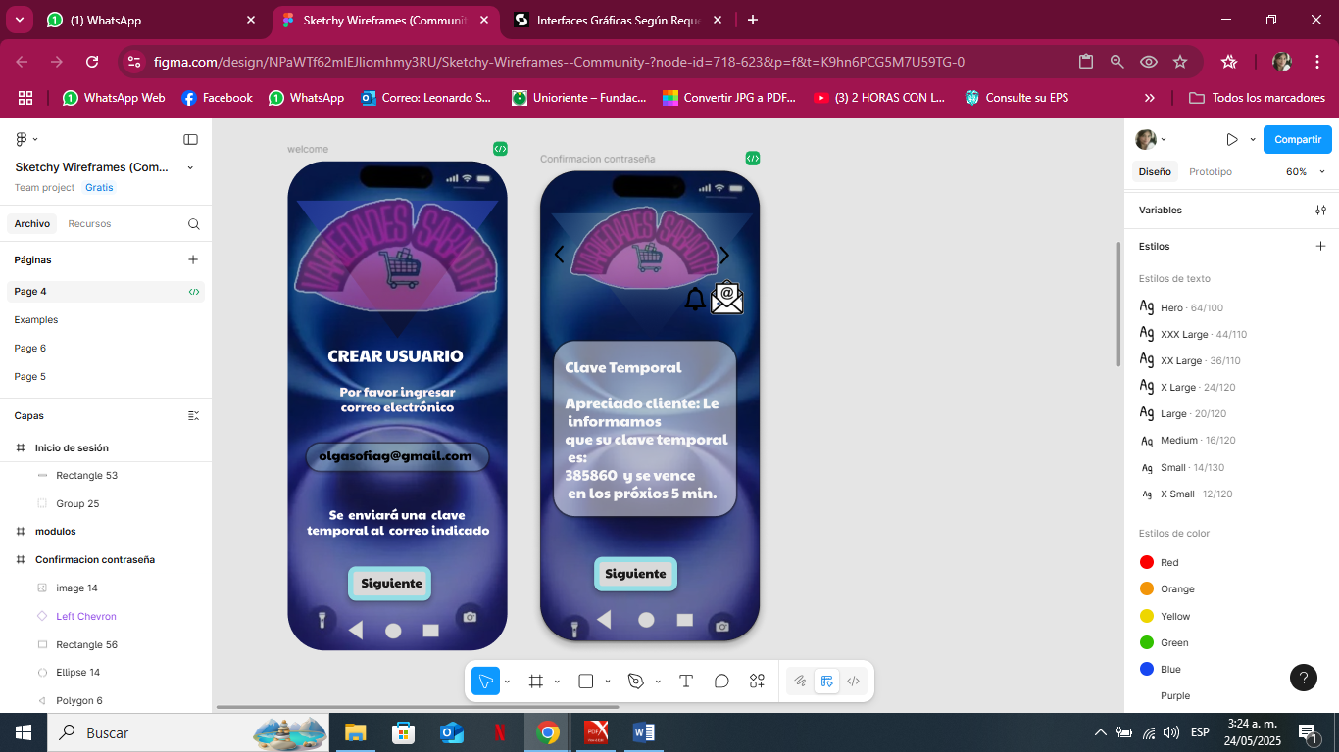

**Pantalla 3: Dashboard / Panel principal**

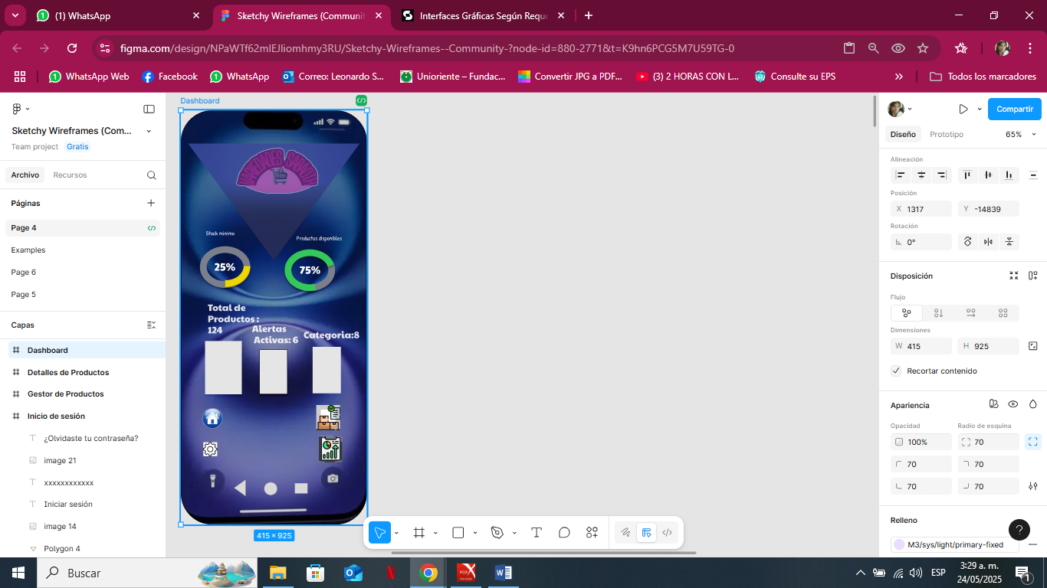

*Visualización de resumen de inventario con tarjetas de indicadores: porcentaje de productos disponibles, en stock mínimo, y menú de acceso rápido a módulos.*

**Pantalla 4: Módulo de productos**  
*Listado de productos con nombre, ubicación, cantidad y precio. Acciones para añadir, guardar o cancelar cambios. Diseño claro y funcional.*

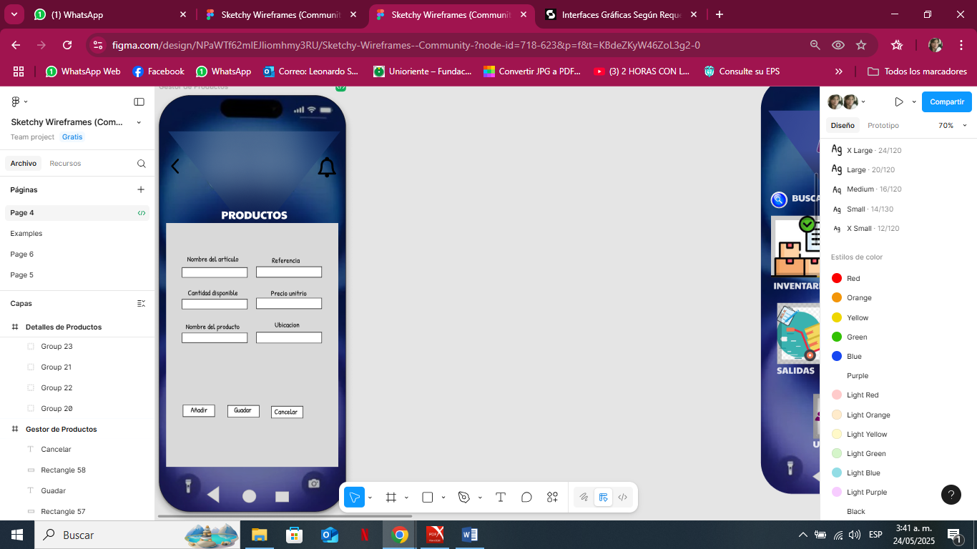

**Pantalla 5: Detalle del producto**  
*Información ampliada de un producto específico, editable en tiempo real. Campos bien distribuidos.*

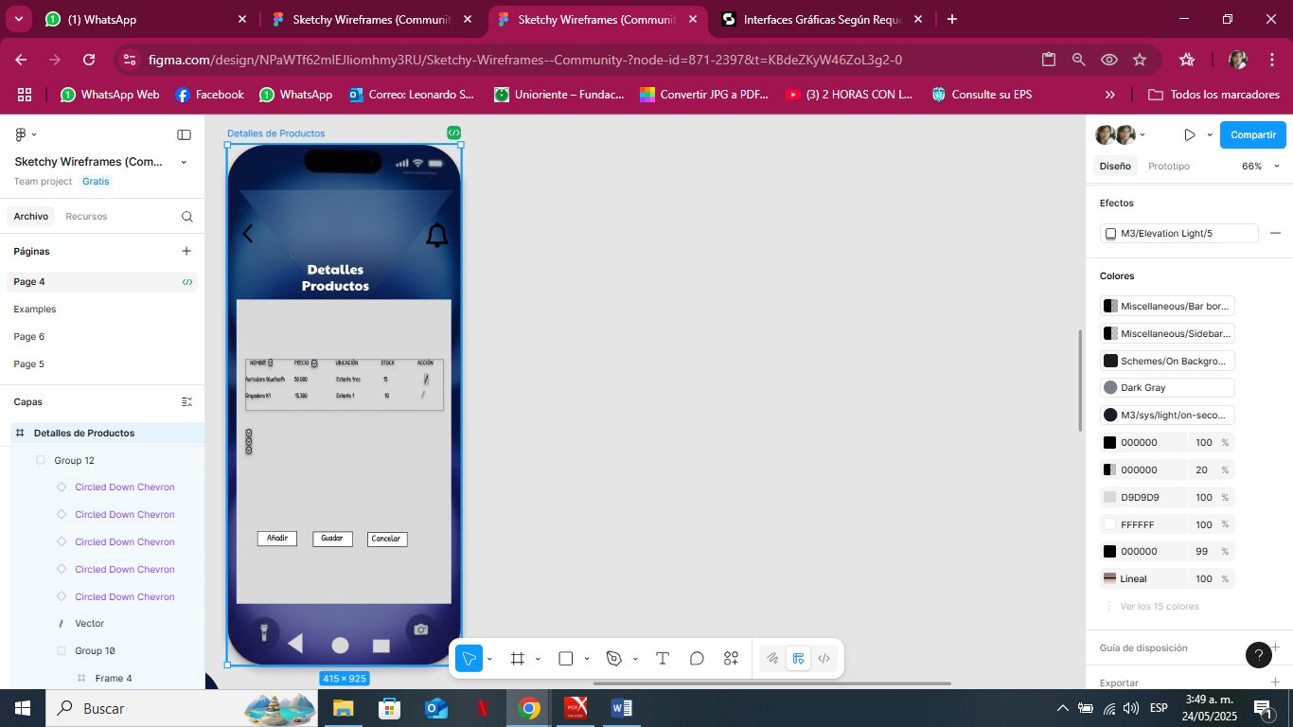

**5. Conclusión**

La construcción de estas interfaces responde a los objetivos funcionales y estéticos del sistema de inventario. Se aplicaron principios de diseño móvil, componentes reutilizables y una navegación clara que garantiza la usabilidad para el usuario final.

#### **6. Anexo**

🔗 **Enlace interactivo:**  
<https://www.figma.com/proto/NPaWTf62mlEJliomhmy3RU/Sketchy-Wireframes--Community-?node-id=718-623>